Test version B
Unité 3 – Science et technologie
École: ___________________________________________________________________________________
Élève: ___________________________________________________________________________________
Classe: _________ N.º: ________ Date: ____– ____ – ____ Score: ___________
Signature des parents: ____________________________ Enseignant(e): _____________________________

Du 8 au 14 septembre, c’est la Fête de la Science en Belgique. Des portes
décembre en Martinique.
ouvertes, des cafés des sciences, des circuits de découverte, des interventions
expériences
en milieu scolaire durant toute la semaine. Et du 11 au 16 décembre, venez
social 11 au 13
découvrir les stands du Centre de Recherches des Sciences de la Terre à
ouvrir Découvertes
Saint-Pierre et le traditionnel Village des Sciences au Palais des Congrès de Madiana.
Toutes les manifestations sont gratuites.
interventions gratis.
Renseignements au Carbet des Sciences: 0669 597502.
0596

TEST ORAL

Compréhension orale
Piste 40
1
Écoute cette annonce et coche X les expressions que tu entends.

Piste 41
2
Pierre appelle Danielle. Écoute-les et réponds oui ou non à chaque affirmation ci-dessous.
 | oui | non
a. Pierre téléphone à Danielle pour l’inviter à une exposition d’art.
b. Danielle dit qu’elle va avoir un examen.
c. L'exposition va terminer un peu tard.
d. Pierre va chercher Danielle en moto.
e. Ils vont manger un hamburger.


Unité 3 – Science et technologie
Test version B
École: ___________________________________________________________________________________
Élève: ___________________________________________________________________________________
Classe: _________ N.º: ________ Date: ____– ____ – ____ Score: ___________
Signature des parents: ____________________________ Enseignant(e): _____________________________

TEST ÉCRIT

Vocabulaire

Découvre le nom correspondant à chaque verbe.
1
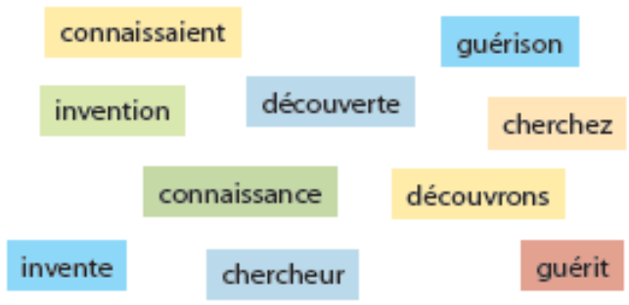
 | verbes | noms
1 | découvrir
2 | chercher
3 | inventer
4 | connaître
5 | guérir

2
À chaque définition, fais correspondre un espace.

d. Le stade de France
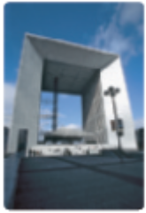
c. La Grande Arche
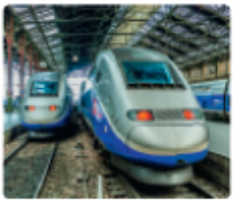
b. Le TGV
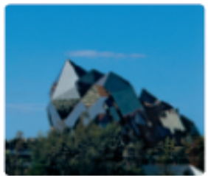
a. Le Futuroscope


e. Le Centre Georges
Pompidou
 | Définitions
1 | C’est un espace destiné à la pratique des sports, le plus grand de France avec 81 338 places. |  | 1
2 | C’est le Centre national d’art et de culture, un établissement polyculturel. |  | 2
3 | À 10 kilomètres au nord de Poitiers, c’est le premier parc de loisirs créé en France. |  | 3
4 | Abréviation de Train à Grande Vitesse. |  | 4
5 | C’est un monument situé dans le quartier  d’affaires de La Défense à l’ouest de Paris. |  | 5

Unité 3 – Test version B
Compréhension écrite
1
Lis le texte et réponds aux questions qui suivent.

Hubert Reeves, le conteur de l’histoire de l’Univers
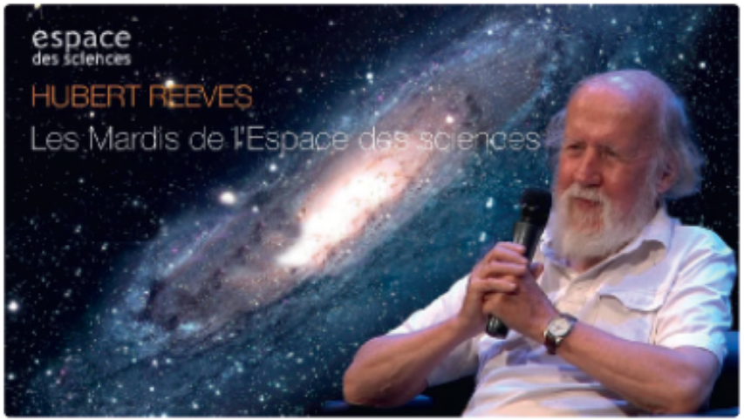

Petit garçon, ses parents lui faisaient partager leur curiosité et leur fascination pour la nature. La nuit tombée, la famille sortait de sa maison près du lac, au Québec, pour admirer les étoiles. “Mes parents aimaient ce qui touchait aux sciences naturelles et l’intérêt pour les sciences m’est venu très tôt.”
5

10

15

20

Passionné de mathématiques, le jeune Reeves opte pour la physique, qu’il étudie à Montréal d’abord, puis aux États-Unis, à la prestigieuse Cornell University où “Il régnait une créativité contagieuse qui donnait des ailes.” À la fin des années 1950, ce jeune chercheur se passionne pour la naissance, la vie et la mort des étoiles et la manière dont elles fabriquent les éléments chimiques qui constituent l’être humain.
De 1960 à 1964, il devient conseiller scientifique à la NASA, années au cours desquelles il forme des professeurs pour les départements de sciences spatiales.
En 1965, il est invité à diffuser son savoir en France. Venu pour un an, il ne repartira pas. En 1981, l’astrophysicien commence, à la télévision, une seconde carrière à laquelle il n’était pas préparé: intermédiaire entre une science dure et un public avide de comprendre d’où il vient. “C’est arrivé parce qu’en vacances, je parlais d’astronomie à des amis, ce qui suscitait chez eux un intérêt énorme. Jamais je n’avais prévu qu’un jour je deviendrais populaire”.
La célébrité l’atteint dès qu’il commence à faire de la télévision… “La célébrité est un peu dangereuse: on risque de devenir prétentieux.”
Aujourd’hui, à la retraite, l’astrophysicien continue ses travaux de recherche chez lui, grâce à Internet, et, une fois par an, il donne un mois de cours à l’Université de Montréal, au Canada.

Le monde (adapté).

Unité 3 – Test version A

1.1. Choisis l’hypothèse qui complète correctement chaque phrase.

a. La passion d’Hubert Reeves pour les étoiles…
a été motivée par un professeur.
a été alimentée par ses parents.

b. À l’Université, aux États-Unis, il y avait…
des personnes très imaginatives.
des personnes très sérieuses.

c. Ce scientifique étudie…
la fonction des astres dans la prévision du futur.
l’importance des étoiles chez l’être humain .

d. Arrivé en France en 1965,
il y vit encore.
il n’y passe qu’une année.

e. Actuellement, Hubert Reeves est à la retraite…
et il ne fait plus rien.
mais il continue à travailler.

1.2. Dis si les affirmations suivantes sont vraies (V) ou fausses (F).

a. Hubert Reeves s’est formé en mathématiques.

b. Dans les années 60, Hubert Reeves donne des conseils en tant qu’astrophysicien et
il forme en même temps des professeurs en sciences spatiales.

c. Expliquer la science au public en général devient un travail très facile pour
l’astrophysicien.

d. Devenir célèbre lui fait peur car cela peut transformer le caractère de l’individu.

1.3. Corrige les affirmations fausses avec une phrase du texte.
________________________________________________________________________________
________________________________________________________________________________
________________________________________________________________________________
________________________________________________________________________________

Unité 3 – Test version B
Grammaire
1
Complète les phrases avec les expressions de temps avant et avant de (d’).

a. ___________ terminer ses études, il commence à travailler avec d’importants physiciens contemporains.

b. ___________ la publication de ses principaux travaux de recherche, il était conseiller
scientifique à la NASA.

c. ___________ étudier les étoiles, Hubert Reeves poursuit des études en astrophysique nucléaire.

d. ___________ son entrée à la faculté de Sciences, Hubert Reeves développe le désir d’explorer l’univers.
2
Complète les phrases avec avant, après et pendant.

a. Il a étudié les mathématiques ___________ (pendant / avant) la physique.

b. Il a développé le goût pour les sciences ___________ (avant / pendant) son enfance.

c. Il est devenu célèbre ___________ (après / avant) ses émissions télévisées de vulgarisation
scientifique.
3
Souligne les verbes qui sont au plus-que-parfait.

a. Nous sommes allés à la fête des sciences parce que nous avions vu l’affiche à l’école.

b. Quand nous sommes arrivés à l’exposition, ils étaient déjà partis.

c. Les chercheurs ont déclaré qu’ils avaient réalisé une expérience similaire un an auparavant.

d. Hier, il m’a montré un travail qu’il avait fait la semaine dernière.

4
Complète les phrases avec les verbes au plus-que-parfait.

a. Elle ___________ (était arrivée/était arrivé) en retard.

b. Nous ___________ (étions allés/étiez allés) voir cette exposition.

c. J’ ___________ (avaient écrit/ avais écrit) une lettre à l’astrophysicien.

d. Il ___________ (avait lu/avais lu) un essai d’Hubert Reeves.

e. Vous ___________ (avions fait/aviez fait) un travail sur les étoiles.

f. Tu ___________ (avait invité/avais invité) ton amie pour t’accompagner.

Unité 3 – Test version B

Expression écrite

1
Quel est le scientifique ou quelle est la découverte
ou invention que tu considères le(a) plus
important(e) et pourquoi?
Écris un texte de 70 à 90 mots sur ce sujet. Tu dois:
– identifier le scientifique, la découverte ou
l’invention que tu admires le plus;
– justifier ta réponse en expliquant son impact
dans la société.
Aide-toi des expressions données:
✓ Moi, le scientifique que je considère le plus important, c’est…
✓ La découverte que je considère la plus importante, c’est… parce qu’après cette
découverte…
✓ Je trouve l’invention de… géniale…
✓ Je ne pourrais pas vivre sans…
_______________________________________________________________________________
_______________________________________________________________________________
_______________________________________________________________________________
_______________________________________________________________________________
_______________________________________________________________________________
_______________________________________________________________________________
_______________________________________________________________________________
_______________________________________________________________________________
_______________________________________________________________________________
_______________________________________________________________________________
_______________________________________________________________________________
_______________________________________________________________________________

COTAÇÃO

COMPETÊNCIAS | ESTRUTURA | COTAÇÃO
COMPREENSÃO ORAL  20% | 1. exercício de escolha múltipla  2. exercício de verdadeiro / falso | 10 x 1 = 10  5 x 2 = 10
VOCABULÁRIO  20% | 1. exercício de correspondência  2. exercício de correspondência | 5 x 2 = 10  5 x 2 = 10
COMPREENSÃO ESCRITA  20% | 1.1. exercício de escolha múltipla  1.2. verdadeiro / falso  1.3. correção das falsas com frases do texto | 5 x 1 = 5  4 x 2,5 = 10  2 x 2,5 = 5
GRAMÁTICA  20% | 1. exercício lacunar: expressão de tempo  2. exercício de escolha múltipla: expressão de tempo  3. exercício de identificação: plus-que-parfait  4. exercício de escolha múltipla: plus-que-parfait | 4 x 1 = 4  3 x 2 = 6  4 x 1 = 4  6 x 1 = 6
EXPRESSÃO ESCRITA  20% | 1. escrever um texto (70-90 palavras): apresentar um cientista, uma  descoberta ou um invento | 20
 |  | Total = 100

TRANSCRIÇÃO DO TEXTO
DE COMPREENSÃO ORAL
1.
Du 8 au 14 décembre, c’est la Fête de la Science en Martinique. Des portes ouvertes, des cafés des sciences, des circuits de découverte, des interventions en milieu scolaire durant toute la semaine. Et du 11 au 13 décembre, venez découvrir les stands du Centre de Découvertes des Sciences de la Terre à Saint-Pierre et le traditionnel Village des Sciences au Palais des Congrès de Madiana.
Toutes les manifestations sont gratuites.
Renseignements au Carbet des Sciences: 0596597502.
2.
Pierre: Allô? Danielle, qu’est-ce que tu fais ce soir?
Danielle: Rien, pourquoi?
Pierre: Ben, aujourd’hui, c’est l’inauguration de l’exposition interactive de la science.
Danielle: Ah bon?
Pierre: Ouais, alors je me demandais si ça te dirait de venir avec moi...
Danielle: Ah, j’aimerais bien, mais j’ai un examen la semaine prochaine.
Pierre: La semaine prochaine? Tu as encore beaucoup de temps.
Danielle: Facile à dire, ce n’est pas toi qui dois étudier pour ce test.
Pierre: Allez, c’est une expo unique et puis ça finira tôt. En plus, je prendrai mon scooter et je pourrai te ramener chez toi après.
Danielle: Oh là là, Pierre, tu sais être convaincant! Bon, c’est vrai que c’est tentant. Alors, à quelle heure tu passes me prendre?
Pierre: Génial!! Bon, si tu es d’accord, je serai chez toi vers 7 heures et on mange quelque chose à la pizzeria à côté de l’exposition.
Danielle: Hum, c’est bien, mais la pizza, on la mange chez moi, c’est moins cher, ok?
Pierre: Bon, comme tu veux. À tout à l’heure, alors.
Danielle: À tout à l’heure.

SOLUÇÕES
COMPRÉHENSION ORALE
1. décembre; en Martinique; sciences; scolaire; 11 au 13; découvrir; Découvertes; manifestations; gratuites; 0596.
2. Oui: b; d. Non: a; c; e.
VOCABULAIRE
1. découverte; chercheur; invention; connaissance; guérison.
2. 1 – d; 2 – e; 3 – a; 4 – b; 5 – c.
COMPRÉHENSION ÉCRITE
1.1. a. a été alimentée par ses parents.
b. des personnes très imaginatives.
c. l’importance des étoiles chez l’être humain.
d. il y vit encore.
e. mais il continue à travailler.
1.2. e 1.3. (só se aceitam as respostas completas: V ou F mais a citação do texto)
a. F – “Passionné de mathématiques, le jeune Reeves
opte pour la physique”
b. V – “De 1960 à 1964, il devient conseiller scientifique à la NASA, années au cours desquelles Hubert Reeves forme des professeurs pour les départements de sciences spatiales.”
c. F – “l’astrophysicien commence une seconde carrière à laquelle il n’était pas préparé: intermédiaire
entre une science dure et un public avide de comprendre d’où il vient.”
d. V – “La célébrité est un peu dangereuse: on risque
de devenir prétentieux.”
GRAMMAIRE
1. a. Avant; b. Avant de; c. Avant d’; d. Avant.
2. a. avant; b. pendant; c. après.
3. a. avions vu; b. étaient partis; c. avaient fait; d. avait fait.
4. a. était arrivée; b. étions allés; c. avais écrit; d. avait lu; e. aviez fait; f. avais invité.
EXPRESSION ÉCRITE
Coerência e coesão – 7 pontos
Correção morfossintática – 7 pontos
Pertinência do conteúdo – 3 pontos
Erros ortográficos – 3 pontos

